**初一专题《非凡的旅程-地球的自转和公转》练习题**

选择题（共10小题，每题四个选项，只有一个正确答案，将正确答案填在括号内）

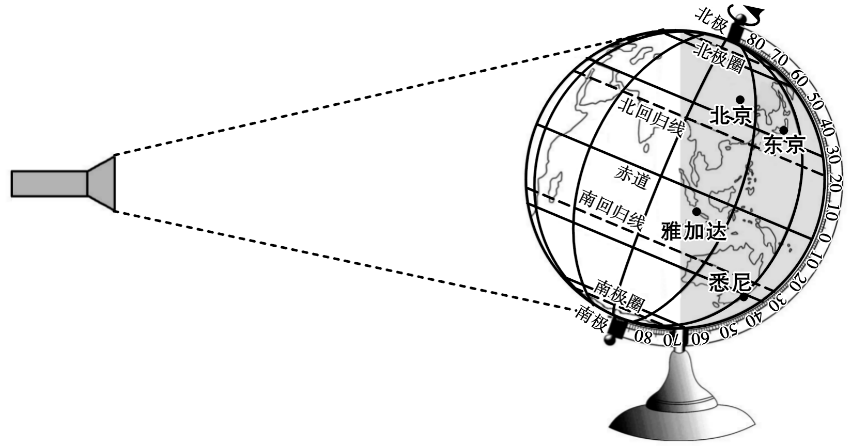学习地球自转后，朝阳区的同学们利用手电筒和地球仪演示地球自转，并总结了地球自转的基本规律。图1为学生们演示自转的实体图，据此回答1～4题。

1.地球自转一周所需要的时间是(　　)

1. 一年 B. 一天

C. 12小时 D. 一个月 图 1

2.地球上昼夜交替现象产生的原因是(　　)

A. 地球是一个不发光的球体 B. 地球不停地绕太阳公转

C. 地轴是倾斜的 D. 地球绕地轴不停地自转

3.如下图，同学们用打开的手电筒模拟“太阳”，将地球仪放置在手电筒前方，拨动地球仪，演示地球自转。关于演示过程，叙述正确的是(　　)

A. 自东向西拨动地球仪 B. 地球仪上，北极指向北

C. 灯光围绕地球旋转 D. 此时，光线直射北回归线

4.我们日常生活与地球自转息息相关，如：在以下现象中离不开地球自转的是(　　)

①日出而作，日落而息

②我们吃早餐时，给美国的朋友打电话要说“晚上好!”

③春夏秋冬四季轮回

④北京人到新疆去开始很不适应，原因很多，比如：在北京吃晚餐时，新疆太阳还老高，大家都还要工作

1. ①②③ B. ②③④

C. ①②④ D. ①②③④

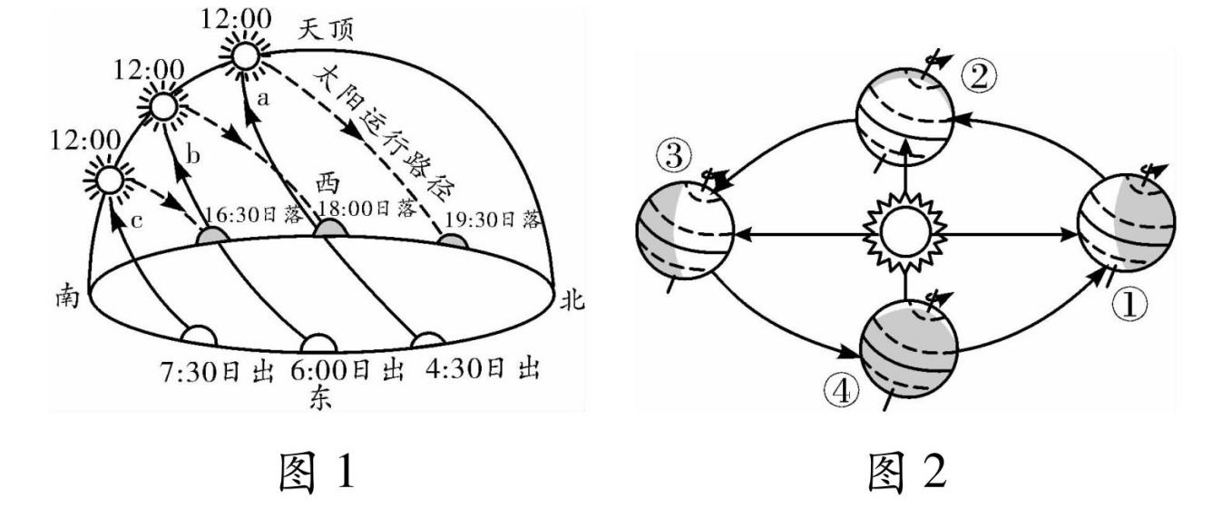学习地球公转时，同学们继续开展探究活动。同学们用灯泡代表太阳、用地球仪代表地球，简易演示了地球的运动。实验结束后，同学们共同绘制了如图2所示的地球公转示意图。读下图，完成5～10题。

5.地球公转一周所需要的时间是(　　)

1. 一年 B. 一天

C. 12小时 D. 一个月 图 2

6.图中④所示日期前后，我国的节气是(　　)

1. 春分 B. 夏至

C. 秋分 D. 冬至

7.图中①所示日期前后，北京(　　)

A. 欢度五一 B. 昼长夜短

C. 漫山红叶 D. 天气寒冷

8.演示地球运动的正确操作是(　　)

A. 在轨道上移动而不转动地球仪，演示的是地球的自转和公转

B. 按①→②→③→④的顺序沿着轨道移动乒乓球，演示地球的公转

C. 按①→②→③→④的顺序沿着轨道移动乒乓球，演示地球的自转

D. 用来代表太阳的灯泡需要沿着椭圆轨道运动

9.北京的杨洋同学每天约7:10到达学校。在①节气前后，他在上学路上应会看见(　　)

A. 清晨的阳光已洒满大地 B. 粉白的玉兰花绽放枝头

C. 金黄的银杏叶开始飘落 D. 树梢上喜鹊窝随风摇晃

10.下列古诗词与图中②所示节气相关的是(　　)

A. “立春除夕，并为一日，此事今年创见。”——宋代：郭应祥

B. “清明时节雨纷纷，路上行人欲断魂。”——唐代：杜牧

C. “夏早日初长，南风草木香。”——唐代：白居易

D. “雨霁风光，春分天气。”——宋代：欧阳修